实验1 HTML网页制作
一、目的与要求
1. 掌握HTML常用网页标记的使用。
2. 掌握表格的建立方法。
3. 掌握表单的建立方法。
二、实验环境
任何一个文本编辑器、IE或者其它网页浏览器
三、内容和步骤
【实验题1】在网页上创建一个课表。
步骤如下。
1. 打开记事本，输入如下代码，并以testl_1.html为文件名保存该文件：
<html>
<HEAD><TITLE>表格标记应用</TITLE></HEAD>
<BODY>
<TABLE border ID="Table1">
<CAPTION>
课表</CAPTION>
<TR>
<TH>
节次</TH><TH>星期一</TH><TH>星期二</TH>
<TH>
星期三</TH><TH>星期四</TH><TH>星期五</TH>
</TR>
<TR>
<TD>1、2</TD>
<TD>专业英语</TD>
<TD>操作系统</TD>
<TD>网络基础</TD>
<TD>专业英语</TD>
<TD>数据库</TD>
</TR>
<TR>
<TD>3、4</TD>
<TD>Java</TD>
<TD>数据库</TD>
<TD>实验</TD>
<TD>Java</TD>
<TD>操作系统</TD>
</TR>
<TR>
<TD>5、6</TD>
<TD>网络基础</TD>
<TD>实验</TD>
<TD>实验</TD>
<TD>实验</TD>
<TD>操作系统</TD>
</TR>
</TABLE>
</BODY>
</html>
2. 通过浏览器打开该文件，得到该程序的执行结果，如图l-1所示。
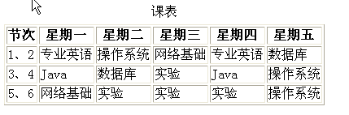
图1-l “课表”网页运行结果

【实验题2】创建一个新用户注册的表单。
步骤如下。
1. 打开记事本或其它文本编辑工具，添加如下代码，并以testl-2.html为文件名保存该文件；
<HTML><HEAD><TITLE>新用户注册</TITLE></HEAD>
<BODY bgcolor="#0099ff">
<FORM action="userreg.aspx" method="post">
<H3>新用户注册</H3>
姓 名：<INPUT type="text" id="姓名" name="姓名"><BR>
性 别：<SELECT size="l" name="usersex" tabindex="5" ID="Select1">
<OPTION selected value="男">男</OPTION>
<OPTION value="女">女</OPTION>
</SELECT>
<BR>
地 址：<INPUT type="text" id="地址" name="地址"><BR>
邮政编码：<INPUT type="text" id="邮政编码" name="邮政编码"><BR>
电 话：<INPUT type="text" id="电话" name="电话"><BR>
电子邮件：<INPUT type="text" id="电子邮件" name="电子邮件"><BR>
个人爱好：<BR>
<INPUT type="checkbox" name="checkbox" value="cheekbox" ID="Checkbox1">体育
<INPUT type="checkbox" name="checkbox" value="checkbox" ID="Checkbox2">音乐<BR>
<INPUT type="checkbox" name="cheekbox" value="checkbox" ID="Checkbox3">上网 <INPUT type="checkbox" name="checkbox" value="checkbox" ID="Checkbox4">旅游<BR>
<BR>
<P><INPUT type="submit" id="btnSub" name="btnSub" value="注册"> <INPUT type="reset" Value="重写" name="B2" tabindex="9" ID="Reset1"></P>
</FORM>
<P align="center"><A href="index.htm">返回</A></P>
</BODY>
</HTML>
2. 通过浏览器打开该文件，得到该程序的运行结果，如图1-2所示。
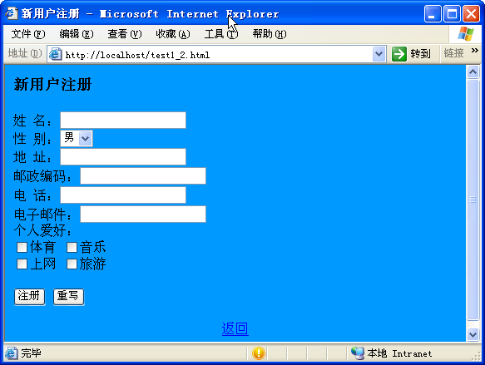
图1-2 “新用户注册”运行结果

四、思考与练习
1. 网页的基本语法格式是什么?包含了哪些内容?
2. 试使用HTML制作一个人主页，将接受教育的情况用表格在网页上列出来。

